**Web开发流程总结**

一个完整的Web项目应该有如下图所示几个步骤：

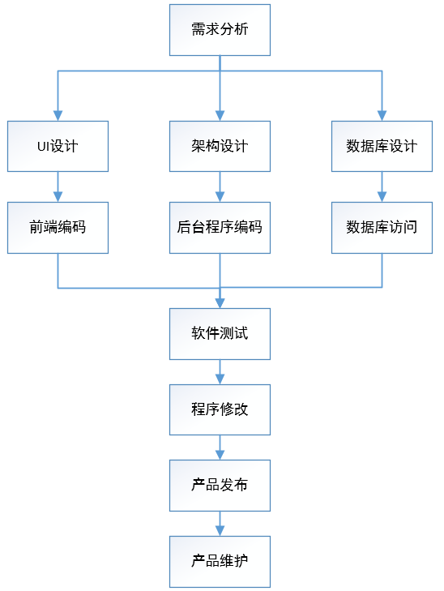

1.需求分析

分析用户的需求，网站需要具有一定的用户粘性，做用户喜欢的网站，让用户记住的网站，好的需求分析是web项目开发成功的一半。

2.框架设计

该阶段包含三个部分的设计:前端、后台和数据库，前端的设计要满足用户操作的方便，具有一定的美感，后台的逻辑要清晰，具有一定的容错能力，数据库的设计则要保证数据的查询速度。这个阶段还要根据开发团队的技术背景和项目周期选择合适的框架和技术。

3.编码阶段

编码阶段讲究快速迭代、敏捷开发，这个阶段同时需要设计好软件测试的框架。

4.软件测试

开发人员进行白盒测试之后交给测试团队进行功能测试、压力测试等黑盒测试。

5.程序修改

开发人员根据测试测出来的问题对网站进行修改，测试人员对修改方案进行回归测试，如此反复，直到达到项目质量要求。

6.产品发布

项目发布给用户使用

7.产品维护

维护人员积极响应网上问题，解决用户使用中遇到的问题。